2 牛顿第一定律
[学习目标]
- 知道牛顿第一定律的内容；
- 理解惯性是物质的一种属性，会解释常见的惯性现象；

- 牛顿第一定律
- 牛顿第一定律（也叫 定律）：一切物体在 的作用的时候，总保持 状态或 运动状态。
- 牛顿第一定律的理解：
- 牛顿第一定律是通过分析、概括、 得出的， 用实验直接来验证。
- 牛顿第一定律对任何物体都 ，不论固体、液体、气体。
- 力是 物体运动状态的原因，力不是 物体运动状态的原因。
- 运动的物体不受力时做 (保持它的运动状态)。
- 静止的物体不受力时 (保持它的静止状态)。
- 惯性
- 含义：物体保持 的性质；即运动的物体要 它的运动状态，静止物体要保持它的静止状态。
- 惯性的理解：
- 具有惯性( 的物体具有惯性， 的物体也具有惯性)。牛顿第一定律表明， 都具有保持静止状态或匀速直线状态的性质，因此牛顿第一定律也叫惯性定律。
- 惯性是物体 ，惯性的大小与物体 大小有关。 ， ；质量越大的物体其运动状态越 改变。惯性的大小与物体的形状、运动状态、位置及受力情况 关。
- 惯性是一种属性，它不是 。惯性只有 ，没有 。
- 惯性的现象：汽车安装安全气囊；汽车安装安全带；
- 惯性的现象：跳远助跑可提高成绩, 拍打衣服可除尘。

- 牛顿第一定律(又叫惯性定律)
- 牛顿第一定律的内容：一切物体在没有受到力的作用时，总保持静止状态或匀速直线运动状态。
- 牛顿第一定律是通过分析事实，再进一步概括、推理得出的，它不可能用实验来直接验证这一定律，但从定律得出的一切推论都经受住了实践的检验，因此，牛顿第一定律是力学基本定律之一。
- 对牛顿第一定律的理解
- “一切”说明该定律对于所有物体都适用，不是特殊现象。
- “没有受到力的作用”是定律成立的条件。“没有受到力的作用”有两层含义：一是该物体确定没有受到任何力的作用，这是一种理想化的情况(实际上，不受任何力的作用的物体是不存在的)；二是该物体所受合力为零，它的作用效果可以等效为不受任何力的作用时的作用效果。
- “或”指两种状态必居其一，不能同时存在，也就是说物体在不受力的作用时，原来静止的物体仍保持静止状态，原来运动的物体仍保持匀速直线运动状态。
- 牛顿第一定律的内涵：物体在不受力的情况下依旧可以保持原有的运动状态，说明力不是维持物体运动的原因，而是使物体运动状态发生改变的原因。或者说：物体的运动不需要力来维持，要改变物体的运动状态，必须对物体施加力的作用。
- 牛顿第一定律不能用实验直接验证，而是在实验的基础上通过分析、概括、推理总结出来的。
- 牛顿第一定律是关于力与运动关系的规律，它反映了物体在不受力(或受合力为零)时的运动规律，在不受任何力时，物体要保持原有的运动状态不变。
- 惯性
- 含义：一切物体都有保持原来运动状态的性质，我们把物体保持运动状态不变的性质叫惯性；
任何物体，不论是静止或运动的，都具有惯性，惯性是一种属性。牛顿第一定律揭示了物体的这一重要属性，因而牛顿第一定律又称为惯性定律。
- 惯性的大小影响因素：物体的惯性的大小只与物体的质量有关，质量越大，惯性越大。
- *惯性是物体本身具有的性质，是物体的固有属性，它不受随外界条件及物体的运动状态的改变而改变，它区别于惯性定律。惯性是一种性质，不是力，因此不能理解为“受到惯性作用”。

知识点一：惯性现象
【探究重点】
惯性在生活中“无处不在”，合理的利用惯性和防止惯性带来的危害，更好的为生产生活服务。我们把物体保持原来运动状态不变的特性叫做惯性，物体的惯性有时对我们是有益的，我们要学会利用；惯性有时对我们是有害的，我们要学会防止惯性的不利影响。
【例题精讲】
- （2022·江苏扬州）如图所示，汽车头枕能在下列何种情形中保护司机（ ）。
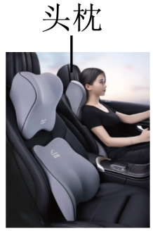
A. 前行时突然刹车 B. 前行时撞上前车
C. 静止时受到前车撞击 D. 静止时受到后车撞击
【巩固训练】
- (2021·湖北武汉市)关于牛顿第一定律和惯性，下列说法错误的是( )。
A．牛顿第一定律不可能用实验直接验证；
B．牛顿第一定律是公认的物理学基本定律之一；
C．撞击锤柄下端使锤头套紧在锤柄上，是利用锤头的惯性；
D．环绕火星运行的“天问一号”探测器中的物体没有惯性
知识点二：影响惯性的因素
【探究重点】
物体保持原有运动状态不变的性质叫惯性，惯性是物体的一种属性，任何物体都具有惯性。
【例题精讲】
- （2022·云南省）2021年8月5日，中国14岁的全红婵以创奥运纪录的高分夺得东京奥运会10米跳台冠军，如图甲所示，在下落过程中忽略空气阻力，她的重力势能转化为___________能。2022年2月16日、中国运动员齐广璞在北京冬奥会男子自由滑雪空中技巧赛上获得冠军，如图乙所示，他离开大跳台后由于___________，仍能在空中继续“飞行”。
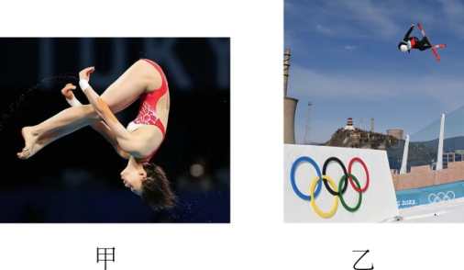
【巩固训练】
- （2022·青海省）关于惯性，下列说法正确的是（ ）。
A. 乘车时系安全带是为了减小惯性；
B. 汽车质量越大，惯性越大；
C. 汽车行驶的速度越快，惯性越大；
D. 汽车静止时没有惯性
知识点三：惯性应用
【探究重点】
- 一切物体都有惯性，一切物体是指无论是气体、液体、还是固体；无论是静止还是运动；无论受力还是不受力都具有惯性。惯性是物体本身的一种属性。
- 惯性指物体保持静止状态或匀速直线运动状态不变的性质。即静止的物体总要保持静止状态，运动的物体总要保持匀速直线运动状态。
- 惯性是物体的属性，不是力。因此在提到惯性时，只能说“物体具有惯性”，或“由于惯性”，而不能说“受到惯性作用”或“惯性力”等。惯性只有大小，惯性的大小仅取决于物体的质量，质量大，惯性也大。
- 质量是惯性大小唯一的量度；
【例题精讲】
- （2022·江苏连云港）司机发现路前方有障碍物紧急刹车时，坐在车上的人会向___________（选填“前”或“后”）倾倒，这是因为人具有___________。
【巩固训练】
- (2021·甘肃兰州市)兰州市中考体育测试项目涉及到许多力学知识，下列说法中错误的是( )。
A．做引体向上时，人对单杠的拉力和单杠对人的拉力大小相等；
B．足球运球过程中，足球的运动状态发生改变是因为受到力的作用；
C．立定跳远，起跳时脚用力蹬地，利用了力的作用是相互的；
D．掷实心球时，球出手后能够继续飞行，是因为受到惯性的作用
知识点四：牛顿第一定律
【探究重点】
- 物体保持原来运动状态不变的性质叫惯性，一切物体都有惯性，惯性是物体的一种属性，惯性大小只跟物体的质量大小有关，跟物体是否受力、是否运动、运动速度等都没有关系，质量越大，惯性越大。
- 是改变物体运动状态的原因，不是维持物体运动的原因。
【例题精讲】
- （2022·江西省）“天宫课堂”点燃科学梦想。如图所示，航天员在空间站演示摆球实验：拨动摆球后，摆球绕固定点持续转动，其运动状态______（选填“不变”或“改变”）。在此过程中，摆球______（选填“具有”或“不具有”）惯性。
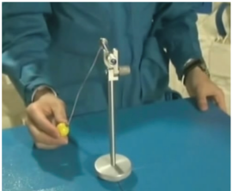
【巩固训练】
- 下列关于牛顿第一定律的叙述正确的是$( )$
A.牛顿第一定律是直接由实验得出的
B.牛顿第一定律是没有事实依据凭空想象的
C.牛顿第一定律是牛顿总结了伽利略等人的研究成果，概括出的一条重要规律
D.牛顿第一定律认为物体没有惯性

- 关于惯性，以下说法正确的是$( )$
A. 百米赛跑运动员到达终点不能马上停下来，是由于运动员具有惯性
B. 汽车驾驶员和乘客需要系上安全带，是为了减小汽车行驶中人的惯性
C. 行驶中的公交车紧急刹车时，乘客会向前倾，是由于惯性力的作用
D. 高速公路严禁超速，是因为速度越大惯性越大
- 看足球比赛的果果同学突发奇想，如果在空中飞行的足球所受一切外力突然消失，关于足球的运动情况，下列判断正确的是$( )$
A. 做匀速直线运动 B. 停在空中静止不动
C. 沿着原路飞回 D. 竖直下落
- 如图所示，小刚同学用水平推力推静止在平直公路上的汽车，没有推动$.$下列说法正确的是$($ $)$
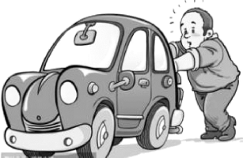
A. 因为汽车静止，失去了惯性，所以汽车未被推动
B. 因为推力小于汽车所受的阻力，所以汽车未被推动
C. 虽然汽车未被推动，但推力一定等于汽车的重力
D. 虽然汽车未被推动，但推力等于汽车所受的阻力
- 惯性在日常生活中有很多的应用，下列关于惯性的说法中正确的是$( )$
A. 运动员助跑以提高跳远成绩是因为运动员受到惯性的作用
B. 紧固锤头时撞击锤柄的下端，利用的是锤头的惯性
C. 安全带可以减小惯性对被追尾者的危害
D. 高速行驶的列车很难停下来，说明物体速度越大惯性越大
- 如图所示，在探究“阻力对物体运动的影响”的实验中，下列说法正确的是$( )$
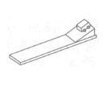
A. 实验中不需要控制小车每次到达斜面底端时速度相同
B. 小车最终会停下来说明力是维持物体运动状态的原因
C. 如果小车到达水平面时所受外力全部消失，小车将做匀速直线运动
D. 小车停止运动时惯性也随之消失
- （2022·四川乐山）关于牛顿第一定律，下列说法正确的是（ ）。
A. 速度大的物体惯性大；
B. 跳远运动员快速助跑，是为了利用自身的惯性以提高成绩；
C. 力是维持物体运动的原因；
D. 物体在没有受到力的作用时就一定处于静止状态
- 公交车上安装有拉环，避免乘客由于车突然启动或刹车摔倒，如图是水平向右匀速运动的公交车内一名乘客没有抓住拉环的示意图，急刹车时，该乘客摔倒方向和拉环摆动方向示意图应为$( )$
A. 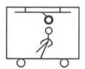 B. 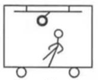
C. 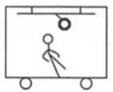 D. 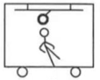
- （2022·四川眉山）小江和同学们参加劳动实践活动，在基地种菜的过程中涉及到的有关物理现象，下列分析正确的是（ ）。
A. 静止在地面上的桶没有惯性；
B. 人行走时鞋底受到的摩擦力是滑动摩擦力；
C. 人受到的重力和人对地面的压力是一对相互作用力；
D. 静止在水平地面上的桶受到的重力和支持力是一对平衡力
- 如图所示，用力打击一摞棋子中间的一个，该棋子由静止开始沿水平方向飞出，上面的棋子由于具有_______要保持原来的静止状态，同时这些棋子因为受到______的作用，又落到下面的棋子上。
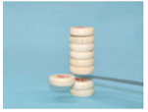
- 小明利用如图所示的装置，探究在水平面上阻力对物体运动的影响，进行的操作如下：
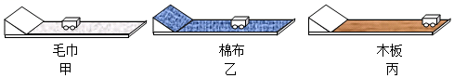
$a.$将毛巾铺在水平木板上，让小车从斜面顶端由静止滑下$($如图甲$)$，观察小车在水平面上通过的距离。
$b.$取下毛巾，将棉布铺在斜面和木板上，让小车从斜面顶端由静止滑下$($如图乙$)$，观察小车在水平面上通过的距离。
$c.$取下棉布，让小车从斜面顶端由静止滑下$($如图丙$)$，观察小车在水平面上通过的距离。针对以上操作请回答下列问题：
$(1)$三次实验都将木块从同一斜面的顶端由静止滑下，其目的是使小车到达水平面时的______相同。
$(2)$小明认为本实验如果小车释放高度太大，会影响实验结论的正确性。请你说明其中的原因？
$(3)$以上操作中错误的一次是______$($选填“$a$”、“$b$”、“$c$”$)$．
$(4)$纠正错误后，小明发现小车受到的阻力越小，通过的距离越______。
$(5)$小明进一步推测：在水平面上滑动的小车，如果受到的阻力为零，它将______。

- (2021·浙江杭州市)小金在进行百米赛跑时经历了加速、减速等阶段，最终冲过终点线。以下关于惯性的说法正确的是( )。
A．小金加速跑时的惯性比减速跑时大；
B．小金冲过终点线，停下来时没有惯性；
C．小金整个跑步过程惯性大小不变；
D．小金在加速、减速等运动状态改变时才有惯性
- (2020·淮安市清江浦区中考物理一模)关于运动会百米赛跑的描述，下列说法正确的是( )
A．运动员用力蹬地起跑，说明力可以改变物体的运动状态；
B．运动员加速冲刺时受到平衡力的作用；
C．运动员冲过终点后不能马上停下来，是因为受到惯性的作用；
D．运动员领奖时脚对地面的压力与地面对脚的支持力是一对平衡力
- (2021·浙江杭州市·中考真题)小金在进行百米赛跑时经历了加速、减速等阶段，最终冲过终点线。以下关于惯性的说法正确的是( )
A．小金加速跑时的惯性比减速跑时大
B．小金冲过终点线，停下来时没有惯性
C．小金整个跑步过程惯性大小不变
D．小金在加速、减速等运动状态改变时才有惯性
- 如图所示，有一气球以5m/s的速度匀速竖直上升到某一高度时，从气球上脱落一物体，这个物体离开气球后，将( )
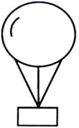
A．以原来的速度仍然匀速上升 B．立即下落
C．继续上升一段时间，然后下落 D．以上说法都不对
- (2021·海南中考真题)如图是运动员踢足球的情景，下列说法正确的是( )。
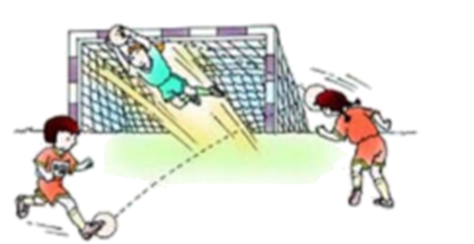
A．踢球时，脚会痛是因为力的作用是相互的；
B．踢球时，脚对球的作用力和球对脚的作用力是一对平衡力；
C．踢球时，脚对球的作用力大于球对脚的作用力；
D．足球离脚后，继续运动是因为受到惯性力的作用
- 在空中向右做匀速直线运动的飞机，先后投下三枚炸弹，若不计空气阻力，炸弹落地前在空中的排列情况是( )
A．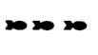 B．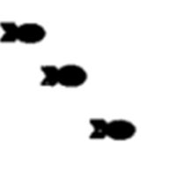 C．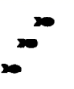 D．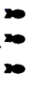
- 水平放置的密闭玻璃管内充有水，如图所示，当玻璃管突然沿水平方向向左运动时，水中的气泡将$( )$
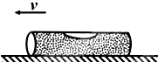
A. 向右运动 B. 向左运动 C. 保持不动 D. 无法判断
- .(2020·镇江)如图所示，棋子P、Q叠放在一起静止在水平桌面上，用尺将Q快速水平击打出去。则( )
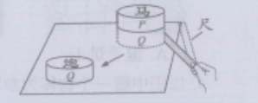
A. 击打前，Q在两个力的作用下处于平衡状态；
B. Q在P下方滑动时，P受到摩擦力的作用；
C. 离开P后滑动过程中，Q受到的摩擦力逐渐减小；
D. 离开P后滑动过程中，Q的运动状态保持不变
- 一杯水放在列车内的水平桌面上，如果水面突然发生了如图所示的变化，则列车的运动状态可能发生的变化是$( )$
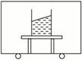
$①$列车突然向右启动 $②$列车突然向左启动
$③$列车向右运动时突然刹车 $④$列车向左运动时突然刹车
A. $①$或$②$ B. $①$或$③$ C. $②$或$④$ D. $②$或$③$
- 正在行驶的汽车关闭发动机后，由于_________仍然向前运动，但汽车的速度将________（选填“变大”、“变小”、或“不变”）这是由于汽车受到________的缘故。
- 一辆在平直的公路上行驶的汽车车厢顶部挂着一个小球，当突然出现如图所示的情景时，汽车在做 (选填“加速”“匀速”或“减速”)运动；若汽车向左做匀速直线运动，则小球受到绳子的拉力与小球受到的重力 (选填“是”“不是”或“可能是”)一对平衡力。
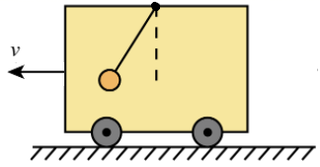
- 如图，用$5N$的水平推力推书本，橡皮恰好随书本一起向右做匀速直线运动，此时书本对橡皮的支持力是由于________发生弹性形变产生的，书本对橡皮的摩擦力为________$N$；如果书本突然停止运动，橡皮将会向右倾，是因为________$($填“橡皮”或“书本”$)$具有惯性．
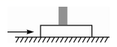

- (2021·湖北宜昌市·中考真题)小东和妈妈周末乘车到郊外去游玩，下列有关惯性的说法正确的是( )
A．小东和妈妈都系上安全带，是为了减小汽车行驶中人的惯性
B．汽车紧急刹车时，小东向前倾，是由于受到惯性力的作用
C．驾驶员松开油门后，汽车仍向前滑行了一段距离，是由于汽车具有惯性
D．高速公路严禁超速，是因为汽车速度越大，惯性越大
- (2021·重庆中考真题)2021年，中国女足昂首挺进东京奥运会，如图所示，是女足队员踢球时的情景，下列说法正确的是( )
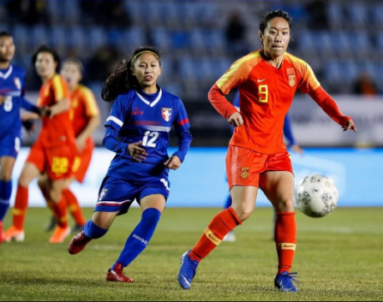
A．运动鞋的底部凹凸不平，这样可以增大擦力
B．滚动的足球最终停下来，说明运动需力来维持
C．踢出去的足球继续滚动，是因为受到惯性作用
D．静止的足球受到的重力和支持力是相互作用力
- (2021·四川凉山彝族自治州·中考真题)“五一”期间，小华同父母从成都乘坐动车去古城西安。动车在某平直路段匀速行驶，小华将一苹果竖直向上抛到一定高度(未到达车厢天花板，且抛出前后手的位置相对座椅不变)，则苹果落下的位置应是( )
A．手中 B．手的后方
C．手的前方 D．以上情况都有可能
- 如图所示，静止在水平桌面上的玻璃瓶，水中有个气泡和金属球。突然向右水平抽动瓶子时，相对瓶子而言，下列现象描述正确的是$( )$
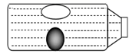
A. 气泡向左运动，金属球向左运动 B. 气泡向右运动，金属球向左运动
C. 气泡向左运动，金属球向右运动 D. 气泡向右运动，金属球向右运动
- (2021·山东枣庄市·中考真题)如图是人们采用撞击锤柄下端的方法使松动的锤头紧紧套在锤柄上的情景，这主要是利用了下列哪一个物体有惯性( )
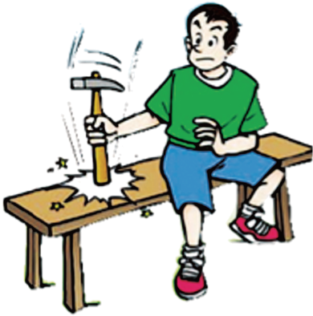
A．凳子 B．手 C．锤柄 D．锤头
- 雨伞在雨中快速旋转（从上往下看沿逆时钟方向），伞骨末端的雨滴被甩出。如图中能正确表示雨滴P被甩出瞬间运动方向的是（ ）。
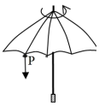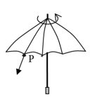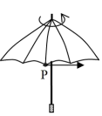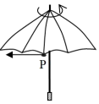
A竖直向下B沿伞骨方向C水平向右D水平向左
- (2021·四川成都市·中考真题)成都地铁运营长度已突破500公里，线网规模跃升至全国城市轨道交通“第四城”。乘客候车时，放在水平站台上的行李箱受到的支持力与重力是一对______力。乘客上车后应站稳，抓好扶手，是为了防止列车运动状态改变时乘客由于具有______而跌倒。
- $(1)$运动员用力拉开弓，弓被拉弯，这说明力能改变物体的______，用乒乓球拍击打飞来的乒乓球时，乒乓球会被弹回说明力能改变物体的______。
$(2)$运输液体货物的槽车，液体上有气泡如图所示，当车向左开动时，气泡将向______$($左或右$)$运动；向左行驶时突然刹车，气泡将向$($左或右$)$______运动，其原因是______具有惯性。
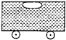
- (2021·山西中考真题)《流浪地球》是根据我省作家刘慈欣的同名小说改编的一部科幻电影。小阳看完这部电影后，兴奋地在日记本上写下：“假如上万座行星发动机同时启动，使地球突然向前加速时……”请你从物理学角度展开想象，站在“流浪地球”上的你将会______，其原因是______。
- (2021·四川广安市·中考真题)2021年5月29日，我国利用“长征七号”遥三运载火箭将“天舟二号”货运飞船成功发射至太空，并于次日与“天和”核心舱成功对接。“天舟二号”与火箭分离前相对于火箭是_______(选填“运动”或“静止”)的，“天舟二号”与火箭分离后，仍能在无动力状态下继续向前飞行是因为它具有________。
- (2021·四川凉山彝族自治州·中考真题)在水平向右匀速行驶的火车车厢顶端用细线悬挂一小球，车厢水平地板上放置物块A。在某时刻，发现小球向右摆动，如图所示，请画出此时物块A受力的示意图。
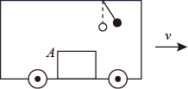
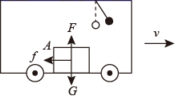

- 在探究“阻力对物体运动的影响”的实验中，如图所示。
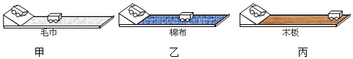
$(1)$让同一小车从斜面上同一位置由静止开始下滑，目的是______。
$(2)$实验中同一小车在木板表面上运动的距离最长，表明它在该表面受到的阻力最______。
$(3)$假设水平面绝对光滑，小车不受任何阻力，则它会在水平面上做______运动。
$(4)$如图丙所示，让同一小车从斜面的不同高度由静止开始下滑，则还可以探究小车的______关系$($选填序号$)$。
$①$重力势能与质量；$②$重力势能与高度；$③$动能与质量；$④$动能与速度
$(5)$如图所示，用弹簧测力计水平拉着木块在长木块上做匀速直线运动，此时测力计的示数为______$N$。
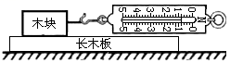
$(6)$在不同水平面上用弹簧测力计水平拉着同一木块做匀速直线运动，可探究木块的______关系$($选填序号$)$。
$①$滑动摩擦力的大小与接触面的粗糙程度；$②$滑动摩擦力的大小与压力大小；

